2019年四川省高考成绩查询攻略
高考结束已经一周了，很多同学在经历考完几天的放松之后，已经在心心念念自己的高考分数啦。快和小编一起看看怎么进行成绩查询吧！
一、四川省教育考试院官方微信高考成绩推送方式
四川省教育考试院高考成绩查询系统及推送系统已于6月10日中午12：00正式开放，考生和家长可通过输入报名号（或准考证号）、身份证信息绑定查询系统，在6月22日成绩公布的第一时间自动获取高考成绩和录取结果。（请考生务必妥善保管好自己的个人信息，谨防泄露！）
微信绑定操作步骤
❖ 考生扫一扫下方二维码关注四川省教育考试院官方微信公众号（ID：scsjyksy）进入高考成绩查询绑定入口。
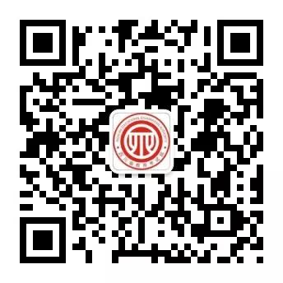

❖ 点击下方菜单“自助查询”进入高考成绩查询查询界面
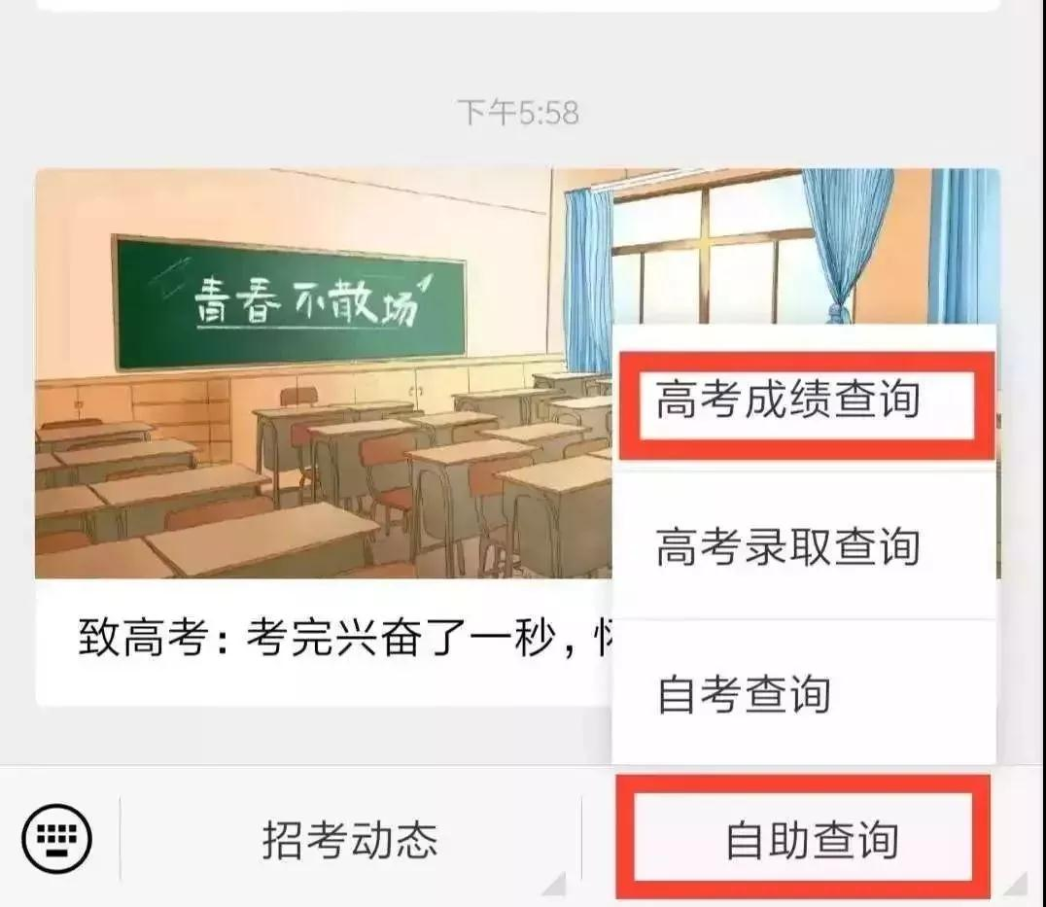

❖ 按照提示输入考生报名号（或准考证号）、身份证号即可绑定！22日成绩就会第一时间通过本公众号发到你的手机上。
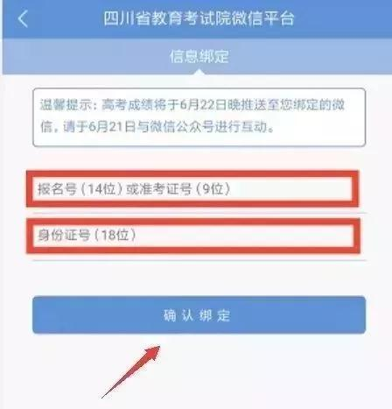
二、四川省教育考试院官方网站高考成绩查询方式
官网成绩查询步骤
❖ 22日晚，考生登录四川省教育考试院官方网站（网址：http://www.sceea.cn），进入此页面。
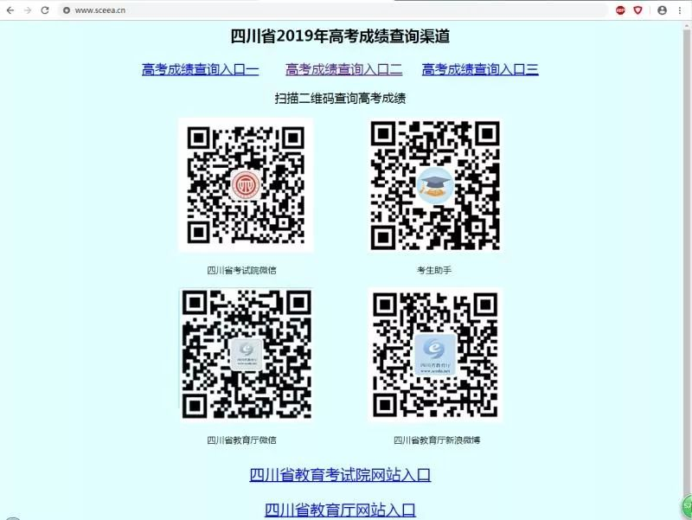
❖ 点击上方高考成绩查询入口，进入四川省教育考试院招生考试信息查询系统页面，再点击高考成绩查询。
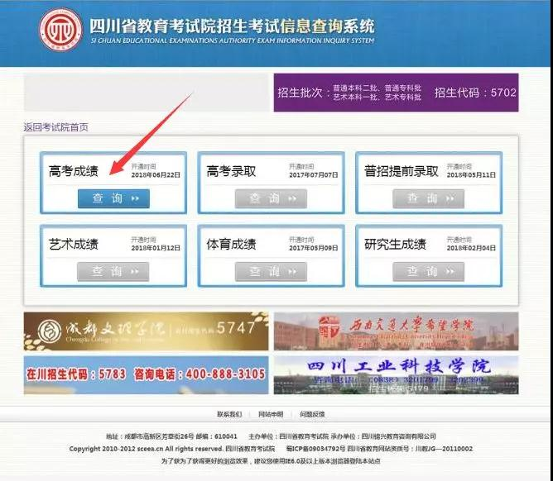
❖ 输入个人信息，就可以查询成绩了。
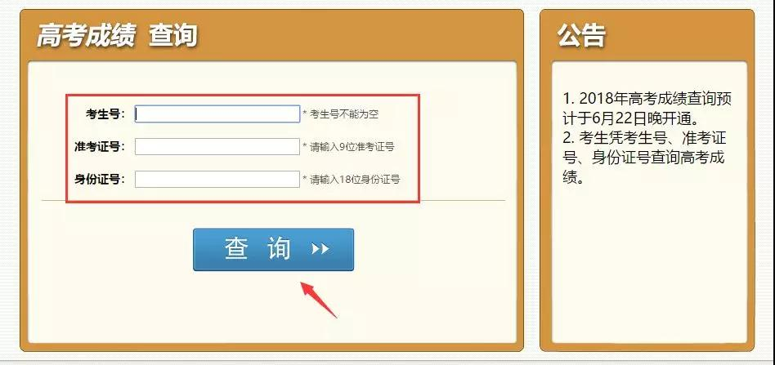

除此之外，考生还可通过考生助手app、省教育厅官方网站、微信，省教育厅政务微博、电信IPTV等其他6种渠道免费查询自己的成绩和录取信息。

